N’VIEW : la solution cloud pour le management de la performance énergétique

Benfeld, le 27 septembre 2016

Pour mettre en œuvre son projet d’optimisation énergétique, l'Energy Manager dispose de plateformes logicielles qui, pour la plupart, s’installent sur les serveurs de l’entreprise et mobilisent ainsi des ressources informatiques et des compétences techniques pointues. Avec N'VIEW, Socomec complète son offre logicielle dédiée à l'efficacité énergétique par une solution facile d'utilisation et disponible en ligne, sur simple abonnement.

Le service N’VIEW s’adresse aux acteurs opérationnels directement concernés par la performance énergétique, entre autres l’Energy Manager et l’exploitant technique. Il offre également des services pertinents à l’équipe de direction pour la définition de la stratégie énergétique et au contrôleur de gestion pour l’optimisation et la répartition des dépenses énergétiques. Par ailleurs, N’VIEW s’adapte à l’ensemble des organisations, qu’il s’agisse de sites isolés, de configurations multi-sites ou de campus.

N’VIEW, des fonctionnalités au service de votre management ISO 50001
N’VIEW intègre une large palette de fonctionnalités pour l’analyse des consommations énergétiques et la gestion des coûts. L’ensemble de ces fonctionnalités s’inscrit dans une démarche d’amélioration continue de la performance énergétique, telle que définie dans la norme ISO 50001.
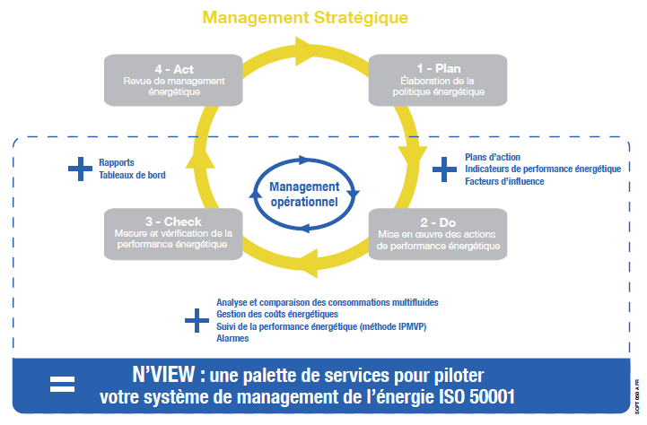

En fonction des attentes spécifiques de ces clients, Socomec peut étendre la couverture fonctionnelle de la plateforme N’VIEW :
- en l’interfaçant avec des services énergétiques tiers déjà disponibles,
- en réalisant à façon une nouvelle application

N’VIEW, la solution cloud au cœur de votre Système de Management Energétique.
Compatible avec les principales passerelles de communication du marché, la plateforme N’VIEW assure la collecte de l’ensemble des données multifluides d’un bâtiment ou d’un site industriel (electricité, gaz, eau, etc.).
De l’analyse des consommations multifluides au suivi des actions d’amélioration, le service en ligne N’VIEW accompagne l’entreprise dans les différentes étapes de sa démarche d’optimisation énergétique. Il permet d’identifier les gisements d’économie d’énergie, de piloter les actions de performance énergétique et de quantifier les gains réalisés par l’entreprise.
N’VIEW est également un outil opérationnel et pertinent pour les Sociétés de Services en Efficacité Energétique, dans le cadre de prestations d’accompagnement de leurs clients, qu’il s’agisse d’audits énergétiques, de pilotage de plans d’amélioration ou de conseils en achat d’énergie.
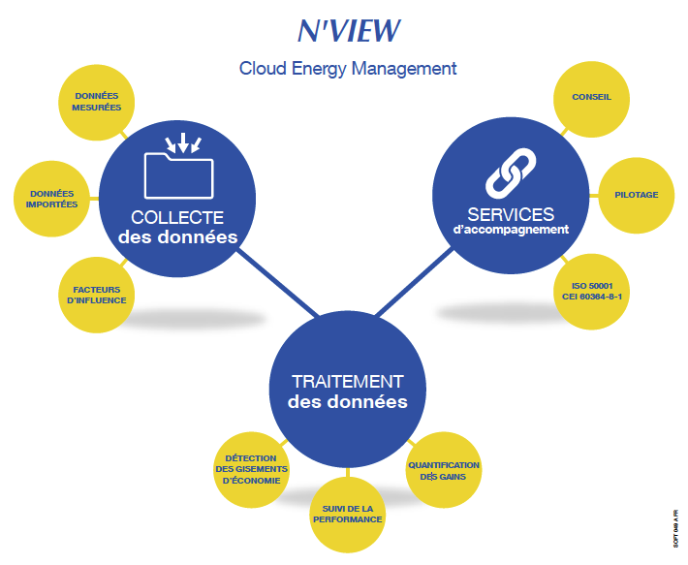
Un modèle économique innovant
Le modèle économique proposé pour N’VIEW revêt un intérêt majeur pour les clients. En effet, N’VIEW est proposé sous la forme d’un abonnement, une approche innovante qui séduit toutes les entreprises et administrations qui souhaitent être facturées en fonction de leur usage réel de la solution. Les clients n’ont plus à supporter des coûts initiaux importants liés à l’infrastructure informatique et à l’acquisition de licences, et ne sont plus engagés à long terme avec un éditeur en particulier.
Organisé en packs, basés sur le nombre de variables à analyser, la solution N’VIEW garantit aux clients une grande liberté dans l’évolution de leur projet énergétique. A tout moment, ils peuvent très simplement ajuster le nombre de packs en fonction de leurs réels besoins.

Un environnement convivial, performant et sécurisé
Parce que le management de l’énergie est l’affaire de tous, N’VIEW propose une interface conviviale, intuitive et personnalisable, pour séduire de nombreux utilisateurs qui recherchent avant tout la facilité d’usage.
Cette simplicité d’utilisation de la solution N’VIEW cache une plateforme technologique particulièrement performante et sécurisée. En fonction de l’évolution des projets, la plateforme adapte automatiquement sa capacité de collecte, d’hébergement et de traitement des données, tout en assurant une haute disponibilité des services proposés aux clients. Elle intègre également de nombreux dispositifs pour garantir la sécurisation les données hébergées sur la plateforme, qu’il s’agisse de leur intégrité ou de leur confidentialité.

À retenir
- Simplicité de mise en œuvre et d’utilisation
- La sécurité et la performance d’une solution Cloud
- Pas de coût d’infrastructure et de personnel, contrairement à une solution serveur classique
- Disponible sur abonnement
- Extensible de façon totalement transparente pour l’utilisateur

A PROPOS DE SOCOMEC |  | PLUS D’INFORMATIONS
Créé en 1922, SOCOMEC est un groupe industriel indépendant de plus de 3000 personnes réparties à travers le monde dans 21 filiales. Sa vocation : la disponibilité, le contrôle et la sécurité des réseaux électriques basse tension… avec une préoccupation accrue pour la performance énergétique de ses clients. En 2015, SOCOMEC a réalisé un chiffre d’affaires de 467 M€.  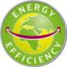 |  | Contact presse :  Virginie GUYOT  Responsable de la communication de l’offre  Tél. : +33 (0)3 88 57 78 15  E-mail : virginie.presse@socomec.com  www.socomec.com

